**Описать основные положения теории нечеткой логики (ТНЛ) и методы, проиллюстрировать на простом примере.**

Основные положения ТНЛ:

* Нечеткое множество. Нечеткое множество (fuzzy set) представляет собой совокупность элементов произвольной природы, относительно которых нельзя с полной определенностью утверждать – принадлежит ли тот или иной элемент рассматриваемой совокупности данному множеству или нет. Математическое определение в общем случае

A = {<x, ψA(x)>}

* Пустое нечеткое множество. Множество, которое не содержит ни одного элемента. Обозначается через Ꝋ и формально определяется как такое нечеткое множество, функция принадлежности которого тождественно равна нулю для всех элементов: ψꝊ = 0.
* Универсум: Обычное множество, которое содержи в рамках некоторого контекста все возможные элементы. Формально удобно считать, функция принадлежности универсума как нечеткого множества тождественно равна единице для всех элементов: ψх = 1.
* Носитель нечеткого множества. Носителем нечеткого множества α называется обычное множество Аs, которое содержит те и только те элементы универсума, для которых значения функции принадлежности соответствующего нечеткого множества отличны от нуля. Математически определяется следующим условием:

As = {x ∈ X | ψα(x)>0} ∀ x ∈ X

* Конечные нечеткие множества. Нечеткое множества называется конечным, если его носитель является конечным множеством.
* Бесконечные нечеткие множества. Аналогичным образом можно определить и бесконечные нечеткие множества как такие нечеткие множества, носитель которых не является конечным множеством.

Основные характеристики нечетких множеств:

* Множество α-уровня. Обобщение носителя нечеткого множества является понятие множества α-уровня, под которым понимается обычное множество Аα удовлетворяющее следующему условию: Аα = {x ∈ X | ψA(X) >= α}, где α – некоторое действительное число из интервала [0,1].
* Высота нечеткого множества. Величина hA = sup(ψA(X)), где супремум берется по всем значениям функции принадлежности для x ∈ X, называется высотой нечеткого множества А.
* Нормальное нечеткое множество. Нечеткое множество А называется нормальным, если максимальное значение его функции принадлежности равна 1. Формально это означает, что для нормального нечеткого множества необходимо выполнение следующего условия:

ΨA(x) = 1, (∃ x ∈ X)

* Субнормальное нечеткое множество. Если высота нечеткого множества равна единице (hA = 1), но условие ΨA(x) = 1, (∃ x ∈ X) не выполняется, то такое нечеткое множество будут называть субнормальным.
* Унимодальное нечеткое множество. Нечеткое множество А называют унимодальным (строго унимодальным), если его функция принадлежности ψФ(х) является унимодальной (строго унимодальной).
* Ядро нечеткого множества. Ядром нечеткого множества А называется такое обычное множество А1 элементы которого удовлетворяют условию: A1 = { x ∈ X | ΨA(x) = 1}
* Границы нечеткого множества. Границами нечеткого множества называются такие элементы универсума, для которых значения функции принадлежности отличны от 0 и 1.
* Точки перехода нечеткого множества. Элементы нечеткого множества у ∈ А, для которых выполняется условие: ψА(у) = 0.5, называются точками перехода этого нечеткого множества А.
* Ближайшее четкое множество. Часто оказывается полезным понятие четкого множества А, ближайшего нечеткого множеству Ά. Характеристическая функция такого множества может быть определена следующим выражением:
$$χ_{А}\left(х\right)=\left\{\begin{aligned}0, если ψ_{А}\left(х\right)<0.5 \\ 1, если ψ_{А}\left(х\right)>0.5 \\ 0 или 1, если ψ_{А}\left(х\right)=0.5\end{aligned}\right.$$

* Выпуклое нечеткое множество. Нечеткое множество А={x, ψA(x)} с универсумом Х называют выпуклым, если его функция принадлежности ψA(x) удовлетворяет следующему неравенству:

ψA(x) >= min{ ψA(a), ψA(b)}

для любых значений x,a, b ∈ X, при которых a<x<b и a≠b.

Методы построения функций принадлежности нечетких множеств

* Построение функций принадлежности на основе парных сравнений

Пусть Х = {x} – множество из n элементов. Нечеткое подмножество S множества Х есть совокупность пар вида

S={μS(x)/(x)}, x ∈ X

где μS(x) – степень принадлежности элемента х множеству S. Если функция принадлежности μ(x) принимает значения только 0 или 1, то множество S становится обычным. Потребуем, чтобы для всех элементов множества S выполнялось равенство

$$\sum_{i=1}^{n}{μ_{S}\left(x\right)=1}$$

Степень принадлежности элементов множеству будем определять посредством парных сравнений. Оценку элемента хi по сравнению с элементом хj с точки зрения свойства S обозначим через aij. Для обеспечения согласованности примем aij=1/aji. Оценки aij составляют матрицу А = || aij ||. Найдем w=(w1, ……., wn) – собственный вектор матрицы А, решая уравнение Aw = λw, где λ – собственное значение матрицы А. Вычисленные значения составляющие собственный вектор w, принимаются в качестве степени принадлежности элементов х множеству S:

μS(xi)=wi, i = 1,n.

Так как всегда выполняетя равенство Aw=nw, то найденные значения тем точнее, чем ближе λmax к n. Отклонение λmax от n может служить мерой согласованности суждений экспертов.

* Построение функций принадлежности лингвистических термов с использованием статистических данных

Описываемый метод основан на обработке статистических данных. В качестве степени принадлежности элемента множеству принимается оценка частоты использования понятия, задаваемого нечетким множеством, для характеристики элемента. Благодаря использованию специальных матриц подсказок получаются гладкие функции принадлежности.

Функция принадлежности μА(u) ставит в соответствие каждому элементу u ∈ U число из интервала [0,1], характеризирующее степень принадлежности элемента u множеству А. Человек воспринимая информацию не пользуется конкретными числами, а переводит их в свои понятия – значения лингвистической переменной. Каждое значение лингвистической переменной описывается функцией принадлежности, которая индивидуальна для каждого человека.

Предположим, что наблюдая за объектом в течение некоторого времени, человек n раз фиксирует свое внимание на том, имеет место факт А или нет. События, заключающиеся в n проверках наличия факта А, будем называть оценочными. Пусть в k проверках имел место факт А. Тогда оператор регистрирует частоту p=k\n появления факта А и оценивает ее с помощью слов типа «часто», «редко», и т.п.

На универсальной шкале [0,1] необходимо разместить значения лингвистической переменной: весьма редко, более-менее редко, более-менее часто, весьма часто. Тогда степень принадлежности некоторого значения вычисляется как отнощение числа экспериментов, в которых оно встречалось, в определенном интервале шкалы, к максимальному для этого значения числу экспериментов по всем интервалам. Метод основывается на условии, то в каждый интервал шкалы попадает одинаковое число эксперементов.

Элементы матрицы подсказок вычисляются по формуле $k_{j}=\sum_{i=1}^{5}{b_{ij}}$

В строке таблицы, где ранее записывались результат экспериментов, выбирается максимальный элемент: kmax=max kj и далее все ее элементы преобразуются по формуле

$$c_{ij}=\frac{b_{ij}k_{max}}{k_{j}}$$

Для столбцов, где kj = 0, применяется линейная аппроксимация:

$$c_{ij}=\frac{c_{ij-1}+c_{ij+1}}{2}$$

Для построения функции принадлежности находятся максимальные элементы по каждым строкам таблицы: cimax = maxcij. Функция принадлежности вычисляется по формуле μij=cij/cimax.

* Построение функции принадлежности на основе экспертных оценок

Рассматривается метод построения функций принадлежности нечетких чисел, приблизительно равных некоторому четкому числу, и приближенных интервальных оценок.

Задача сводится к отыскиванию параметров заранее заданной (экспоненциальной) функции, при решении которой используется результаты экспертного опроса.

Рассмотрим особенности построения функций принадлежности для приближенных точечных (например, Х приблизительно равен 10) и интервальных оценок (вида Х находится приблизительно в интервале от 8 до 11).

При построении функции принадлежности чисел, приблизительно равных некоторому числу К, можно использовать функцию

$$μ_{K}\left(u\right)=e^{-{α(K-u)}^{3}}$$

где α зависит от требуемой степени нечеткости μK(u), т.е точками, в которых функция принимает значение 0.5.

Таким образом задача построения μK(u) для некоторого числа сводится к отыскиванию параметров a и b, чтобы затем можно было определить β(х), с помощью β(х) – α и, используя α, построить μK(u).

Для определения множества вида «число, приблизительно равное К», следует выяснить, как эксперты представляют себе границы классов таких чисел.

* Параметрический подход к построению функции принадлежности

Рассматривается метод построения модифицированных нечетких термов на основе имеющихся. При этом определяются параметры дробно-линейного преобразования, соответствующего нечеткому модификатору, и с его помощью преобразуется исходный терм.

Описываемый метод получения функций принадлежности основан на предположении, что эксперт, характеризуя лингвистическое значение какого-либо признака, с минимальным напряжением может указать три точки универсальной шкалы: А, В, С, из которых В и С – точки по его мнению, еще (или уже) не принадлежащие описываемому лингвистическому значению, А – точка, определения принадлежащая ему.

Пусть имеется параметрическое описание термов t и t` двух значения некоторой лингвистической переменной. Один из термов может представлять собой модификацию (ограничение) другого: t` = h(t), где h – ограничение на t типа довольно, более-менее, не очень и т.п. Задача состоит в том, чтобы, используя параметры термов t: (z1,z2,z3) и t`: (w1, w2, w3), описать переход от t к t` (параметры считаются упорядоченными отношением «меньше»).

* Построение функций принадлежности на основе интервальных оценок

Описывается метод построения функции принадлежности для решения задач выбора, в которых отсутствует четкая грань между допустимым и недопустимым и между идеальным и неудовлетворительным состояниями.

Рассмотрим ситуацию, когда известна связь между некоторым параметром Z и критерием выбора h. Например, при конкурсном отборе образцов новой техники одним из критериев (h) является точность работы. ЛПР известно, что критерий h, зависит от освещенности (параметр Z) среды функционирования анализируемых изделий. При этом группа экспертов, подготавливающая решение, ставит перед собой некоторую цель, например выбрать «хорошую». Начальная цель экспертизы, представленная в лингвистической форме, вносит элемент нечеткости в последующий анализ, который в результате этого должен содержать формализацию использованных понятий.

Теория возможностей основывается на предположении, что эксперт может указать интервал [h*, h˚] значений критерия h, который соответствует высказанному пожеланию выбрать, например, «хороший» объект. При этом граничные значения интервала имеют следующую интерпретацию. Пусть hα – результат измерения значения характеристики h для объекта α. Тогда h* является границей «идеальной» области, т.е., если hα >= h*, объект следует признать идеально соответствующим понятию «хороший».

Если hα <= h˚, ситуация интерпретируется так: возможность того, что объект α – «хороший», π(Q) = 0. Очевидно, что при h˚<hα<h* соответствующие возможности имеют значения 0<π(Q)<1.0.

Ощущения эксперта позволяют использовать рабочую гипотезу, заключающуюся в том, что с приближением значения hα к границе h* возможность признания α «хорошим» объектом линейно возрастает. Если эксперт подтверждает указанную логику размышлений, воспользуемся формулой

$$π\left(Q\right)=\left\{\begin{aligned}0,если h^{α}≤h°; \\ \frac{h^{α}-h^{°}}{h^{*}-h^{°}}, если h^{°}<h^{α}<h^{*} \\ 1, если h^{α}≥h^{*}\end{aligned}\right.$$

До настоящего момента предполагалось, что h представляет собой критерий типа «выигрыш», т.е. h*>h˚ при всех значениях z.

**Изучить и описать инструменты применения ТНЛ, разобрать пример оценивания дипломной работы с помощью одного из инструментов**

* Алгоритм Мамдами

По своей сути этот алгоритм порождает этапы: формирование базы правил, фаззификация входных переменных, агрегирование подусловий, активизация подзаключений, аккумулирование заключений. Так как в наибольшей степени соответствует их параметрам.

Формально алгоритм Мамдани может быть определен следующим образом.

1. Формирование базы правил систем нечеткого вывода.
2. Фаззификация входных переменных.
3. Агрегирование подусловий в нечетких правилах продукций. Для нахождения степени истинности условий каждого из правил нечетких продукций используются парные нечеткие логические операции.
4. Активизация подзаключений в нечетких правилах продукций. Осуществляется по формуле min-активизация.
5. Аккутуляция заключений нечетких правил продукций. Осуществляется по формуле μD(x)=max{μA(x), μB(x)}, (∀х∈Х)
6. Дефаззификация выходных переменных. Традиционно используется метод центра тяжести или метод центра площади.

* Алгоритм Цукамото

Формально алгоритм цукамото может быть определен следующим образом.

1. Формирование базы правил систем нечеткого вывода.
2. Фаззификация входных переменных.
3. Агрегирование подусловий в нечетких правилах продукций. Для нахождения степени истинности условий каждого из правил нечетких продукций используются парные нечеткие логические операции.
4. Активизация заключений нечетких правил продукций. Осуществляется аналогично алгоритму Мамдани, после чего находятся обычные значения всех выходных лингвистических переменных в каждом из подзаключений активных правил нечетких продукций. В этом случае значение выходной лингвистической переменной wj в каждом из подзаключений находится как решение уравнения:

сi=μ(wj) (∀i ∈{1,2,……,q})

где q – общее количество подзаключений в базе правил.

1. Аккутуляция заключений нечетких правил продукций. Фактически отсутствует, поскольку расчеты осуществляются с обычными действительными числами wj.
2. Дефаззификация выходных переменных. Используется модифицированный вариант в форме метода тяжести для одноточечных множеств.

* Алгоритм Ларсена

Формально алгоритм Ларсена может быть определен следующим образом.

1. Формирование базы правил систем нечеткого вывода.
2. Фаззификация входных переменных.
3. Агрегирование подусловий в нечетких правилах продукций. Используются парные нечеткие логистические операции для нахождения степени истинности условий всех правил нечетких продукций.
4. Активизация заключений нечетких правил продукций. Осуществляется использованием формулы prod-активизации, посредством чего находится совокупность нечетких множеств: C1, C2, ….,Cq, где q – общее количество подзаключений в безе правил.
5. Аккутуляция заключений нечетких правил продукций. Осуществляется по формуле μD(x)=max{μA(x), μB(x)}, (∀х∈Х)
6. Дефаззификация выходных переменных. Может использоваться любой из методов дефаззификации.

* Алгоритм Сугено

Формально алгоритм Сугено, предложенный Сугено и Такаги, может быть определен следующим образом.

1. Формирование базы правил систем нечеткого вывода. В базе правил используются только правила нечетких продукций в форме:

Правило «#»: Если «β1 есть α`» И «β2 есть α`» ТО «w=ε1*α1+ ε2*α2».

Здесь ε1, ε2 – некоторые весовые коэффициенты. При этом хначение выходной переменной w в заключении определяется как некоторое действительное число.

1. Фаззификация входных переменных.
2. Агрегирование подусловий в нечетких правилах продукций. Для нахождения степени истинности условий всех правил нечетких продукций, как правило, используется логистическая операция min-конъюнкции. Те правила, степень истинности условий которых отлична от нуля, считаются активными и используются для дальнейших расчетов.
3. Активизация заключений нечетких правил продукций. Во-первых, с использованием метода min-активизации находятся значения степеней истинности всех заключений правил нечетких продукций. Во-вторых, осуществляется расчет обычных значений выходных переменных каждого правила. Это выполняется с использованием формулы для заключений из 1 шага, в которую вместо α1, α2 подставляются значения входных переменных до этапа фаззификации.
4. Аккутуляция заключений нечетких правил продукций. Фактически отсутствует, поскольку расчеты осуществляются с обычными действительными числами wj.
5. Дефаззификация выходных переменных. Используется модифицированный вариант в форме метода центра тяжести для одноточечных множеств.

* Упрощенный алгоритм нечеткого вывода

Формально упрощенный алгоритм может быть определен следующим образом.

1. Формирование базы правил систем нечеткого вывода. В базе правил используются только правила нечетких продукций в форме:

Правило «#»: Если «β1 есть α`» И «β2 есть α`» ТО «w=ε».

Здесь ε – некоторое действительное число.

1. Фаззификация входных переменных.
2. Агрегирование подусловий в нечетких правилах продукций. Для нахождения степени истинности условий всех правил нечетких продукций, как правило, используется логистическая операция min-конъюнкции.
3. Активизация подзаключений в нечетких правилах продукций. Осуществляется по формуле min-активизация
4. Аккутуляция заключений нечетких правил продукций. Фактически отсутствует, поскольку расчеты осуществляются с обычными действительными числами сj.
5. Дефаззификация выходных переменных. Используется модифицированный вариант в форме метода центра тяжести для одноточечных множеств.

**Разбор примера оценивания дипломной работы с помощью алгоритма Мамдами**

Для оценивания работы будут взяты следующие показатели:

Руководитель оценивает работу по следующим показателям:

- x1 – добросовестность студента дипломника;

- x2 – умение самостоятельно работать с литературой;

- x3 – достижение цели, сформулированной в качестве темы ДП;

- x4 – объем и качество самостоятельно полученных результатов;

- x5 – умение обобщить и систематизировать результаты проделанной работы и сделать выводы

Пусть члены ГЭК оценивает работу по следующим показателям:

- y1 – качество доклада;

- y2 – наличие и качество иллюстративного материала;

- y3 – степень самостоятельности и качество и ответов на вопросы;

- y4 – общая оценка работы.

Предположим, что лингвистические переменные x1 ¸ x5, y1 ¸ y4 оцениваются от 1 до 5 баллов, что соответствует

* 1 – низкий,
* 2 – ниже среднего,
* 3 – средний,
* 4 – выше среднего,
* 5 – высокий.

**Построение базы нечетких лингвистических правил**

Для формирования базы правил систем нечеткого вывода необходимо предварительно определить входные и выходные лингвистические переменные. В оценивании работы будут задействованы 4 лингвистические переменные.

β1 – «оценка руководителя»

β2 – «оценка ГЭК»

β3 – «оценка дипломной работы»

β1, β2 – входные лингвистические переменные

β3 – выходная лингвистическая переменная

Сокращения оценок будут использоваться следующие:

* Н – низкий,
* нС – ниже среднего,
* С – средний,
* вС – выше среднего,
* В – высокий.

В этом случае система нечеткого вывода будет содержать 25 правил нечетких продукций следующего вида:

ПРАВИЛО_1: ЕСЛИ «β1 есть В» и «β2 есть В» ТО «β4 есть В»

ПРАВИЛО_2: ЕСЛИ «β1 есть вС» и «β2 есть В» ТО «β4 есть вС»

ПРАВИЛО_3: ЕСЛИ «β1 есть В» и «β2 есть вС» ТО «β4 есть вС»

ПРАВИЛО_4: ЕСЛИ «β1 есть вС» и «β2 есть вС» ТО «β4 есть вС»

ПРАВИЛО_5: ЕСЛИ «β1 есть С» и «β2 есть В» ТО «β4 есть вС»

ПРАВИЛО_6: ЕСЛИ «β1 есть В» и «β2 есть С» ТО «β4 есть вС»

ПРАВИЛО_7: ЕСЛИ «β1 есть С» и «β2 есть вС» ТО «β4 есть С»

ПРАВИЛО_8: ЕСЛИ «β1 есть вС» и «β2 есть С» ТО «β4 есть С»

ПРАВИЛО_9: ЕСЛИ «β1 есть С» и «β2 есть С» ТО «β4 есть С»

ПРАВИЛО_10: ЕСЛИ «β1 есть нС» и «β2 есть В» ТО «β4 есть С»

ПРАВИЛО_11: ЕСЛИ «β1 есть В» и «β2 есть нС» ТО «β4 есть С»

ПРАВИЛО_12: ЕСЛИ «β1 есть нС» и «β2 есть вС» ТО «β4 есть С»

ПРАВИЛО_13: ЕСЛИ «β1 есть вС» и «β2 есть нС» ТО «β4 есть С»

ПРАВИЛО_14: ЕСЛИ «β1 есть нС» и «β2 есть С» ТО «β4 есть нС»

ПРАВИЛО_15: ЕСЛИ «β1 есть С» и «β2 есть нС» ТО «β4 есть нС»

ПРАВИЛО_16: ЕСЛИ «β1 есть нС» и «β2 есть нС» ТО «β4 есть нС»

ПРАВИЛО_17: ЕСЛИ «β1 есть Н» и «β2 есть В» ТО «β4 есть нС»

ПРАВИЛО_18: ЕСЛИ «β1 есть В» и «β2 есть Н» ТО «β4 есть нС»

ПРАВИЛО_19: ЕСЛИ «β1 есть Н» и «β2 есть вС» ТО «β4 есть нС»

ПРАВИЛО_20: ЕСЛИ «β1 есть вС» и «β2 есть Н» ТО «β4 есть нС»

ПРАВИЛО_21: ЕСЛИ «β1 есть Н» и «β2 есть С» ТО «β4 есть нС»

ПРАВИЛО_22: ЕСЛИ «β1 есть С» и «β2 есть Н» ТО «β4 есть нС»

ПРАВИЛО_23: ЕСЛИ «β1 есть Н» и «β2 есть нС» ТО «β4 есть Н»

ПРАВИЛО_24: ЕСЛИ «β1 есть нС» и «β2 есть Н» ТО «β4 есть Н»

ПРАВИЛО_25: ЕСЛИ «β1 есть Н» и «β2 есть Н» ТО «β4 есть Н»

**Фаззификация входных данных**

В качестве терм-множества лингвистических переменных будет использоваться множество Т = {«низкая», «ниже средней», «средняя», «выше средней», «высокая»} или в символическом виде Т = {Н, нС, С, вС, В}. Функции принадлежности первой лингвистической переменной изображены на рис. 1. Функции принадлежности второй лингвистической переменной изображены на рис. 2. Функции принадлежности третьей лингвистической переменной изображены на рис. 3.

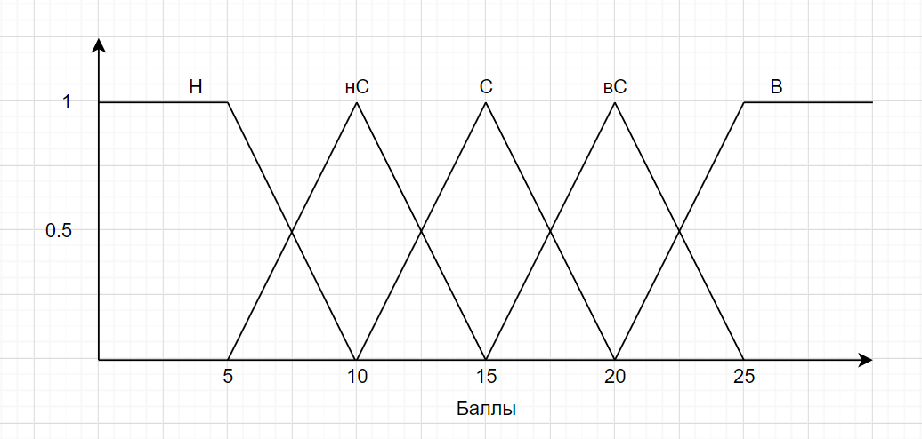

Рисунок 1 – графики функций принадлежности для термов входной лингвистической переменной «оценка руководителя»

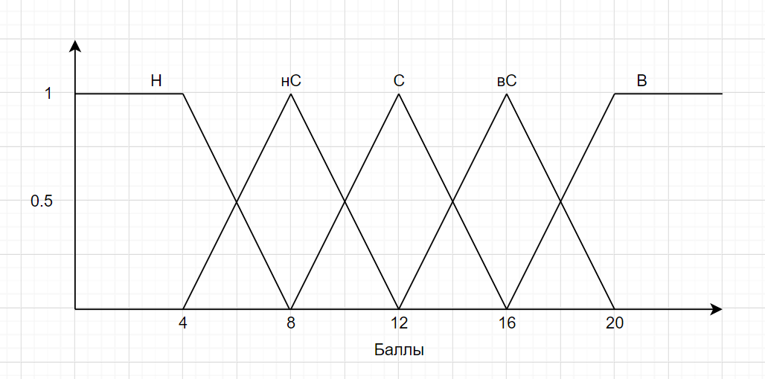

Рисунок 2 – графики функции принадлежности для термов входной лингвистической переменной «оценка ГЭК»

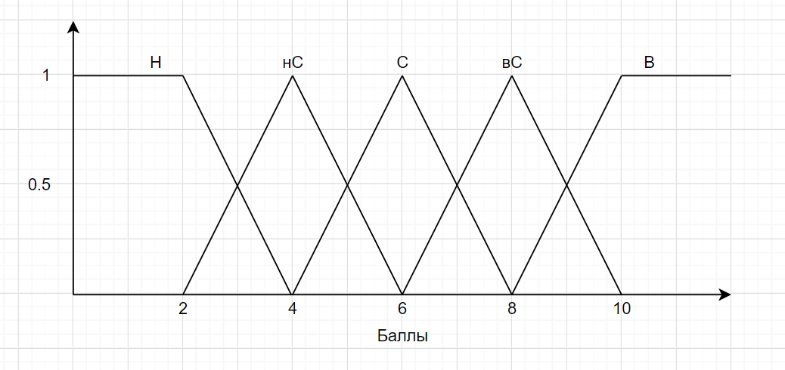

Рисунок 3 – графики функции принадлежности для термов выходной лингвистической переменной «оценка дипломной работы»

При этом все 3 переменных измеряются в баллах.

Используя в качестве алгоритма вывода алгоритм Мамдани, рассмотрим пример его выполнения для случая, когда оценка руководителя 16 баллов, а оценка ГЭК 19 баллов.

В случае фаззификации первой входной лингвистической переменной приводит к значению степени истинности 0.75 для терма С и 0.25 для терма вС. Фаззификация второй входной лингвистической переменной приводит к значению степени истинности 0.8 для терма В и 0.2 для терма вС. Соответствующие подусловия используются в правилах нечетких продукций с номерами 2,4,5,7.

Агрегирование подусловий будет выполнено по формуле логической конъюнкции. Правило 2 дает результат 0.25. Правило 4 дает результат 0.2. Правило 5 дает результат 0.75. Правило 7 дает результат 0.75.

Активизация заключения для правила 2 изображена на рис. 4. Активизация заключения для правила 4 изображена на рис. 5. Активизация заключения для правила 5 изображена на рис. 6. Активизация заключения для правила 7 изображена на рис. 7.

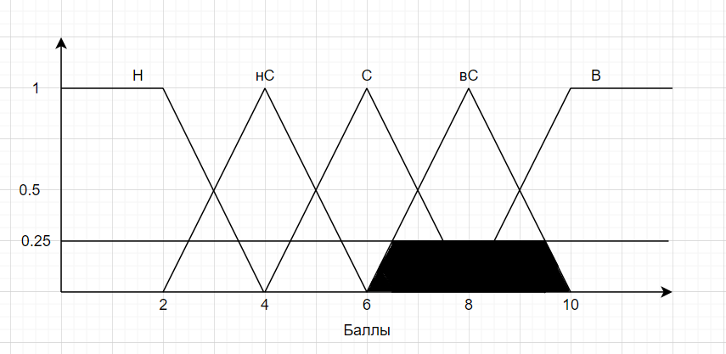

Рисунок 4 – Активизация заключения для правила 2

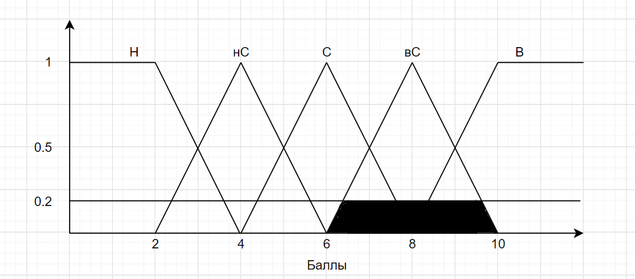

Рисунок 5 – Активизация заключения для правила 4

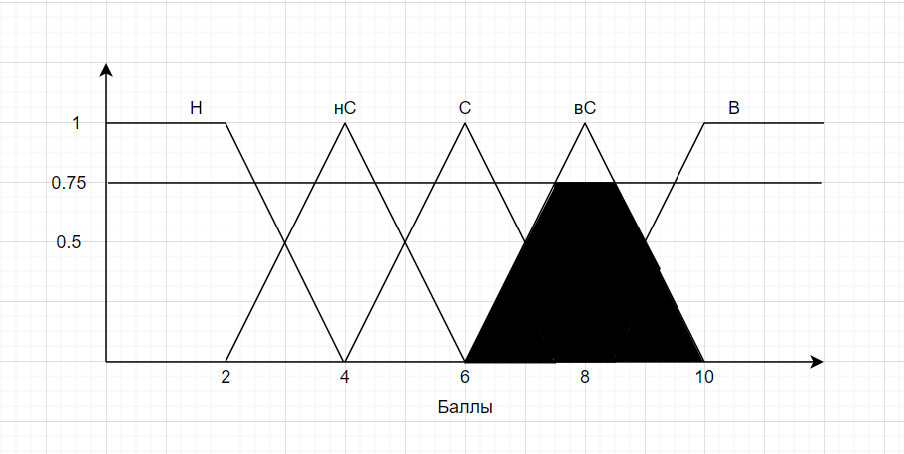

Рисунок 6 – Активизация заключения для правила 5

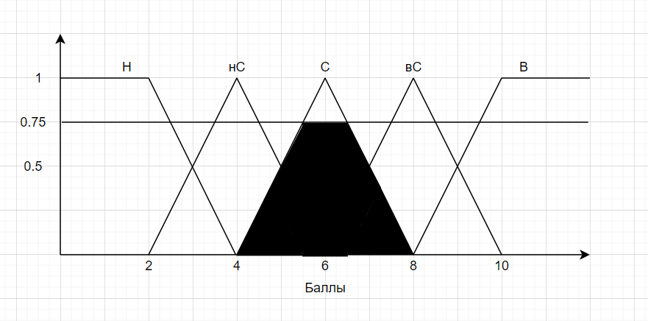

Рисунок 7 – Активизация заключения для правила 7

Аккумулирование заключений нечетких правил продукций с использованием операции max-дизъюнкции для правил 2,4,5,7 приводит в результате к нечеткому множеству, функция принадлежности которого изображена на рис. 8.

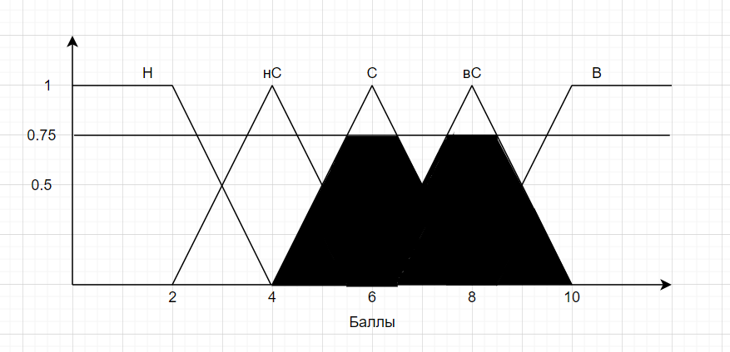

Рисунок 7 – график функции принадлежности двух термов выходной лингвистической переменной «оценка дипломной работы» после аккумуляции

Дефаззификация выходной лингвистической переменной «оценка дипломной работы» выполнена методом центра площади.

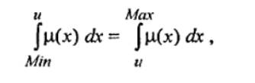

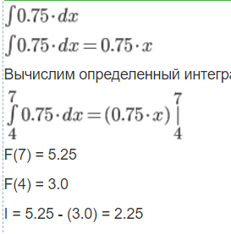

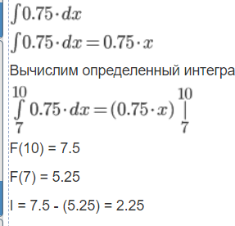

y = 7

Это значение соответствует на 0.5 истинно для среднего результат и на 0.5 истинно для выше среднего результата.

**Методы для оценивания докладов студенческой научной конференции**

Экспертиза представленных материалов проводится по 5-балльной шкале, согласно представленным критериям. Сумма баллов составит итоговый балл.

1. Научность. Исследования и разработки чего-то нового, использование научных методов познания, наличие ключевых ссылок в тексте, реализуемых методов исследования и выводов.

2. Новизна. Наличие новой идеи, технологии, способа, приема.

3. Оригинальность идеи. Наличие оригинального варианта расширения, апробации, доказательства эффективности чьей-то авторской идеи, метода, технологии, сравнения с имеющимися разработками.

4. Практическая значимость. Перенос в практическую деятельность других профессионалов, наличие в статье путей передачи опыта.

5. Методичность. Наличие путей оптимизации структуры новшества, последовательности и условий его реализации; количество и полезность методических рекомендаций в статье.

6. Убедительность. Достоверность цитат, аргументированность выводов, наличие статистических результатов и логичность их интерпретаций.

7. Логичность. Очевидность причинно-следственных связей, логичность переходов, взаимосвязанность частей.

8. Ясность. Понятность использованных терминов и наличие иллюстрирующих примеров.

9. Оригинальность изложения. Наличие удачных аналогий, цитат, афоризмов, рисунков.

10. Полнота. Наличие основных структурных частей, минимального содержания и завершенностью текста

11. Наглядность. Наличие рисунков, диаграмм, таблиц.